正常的關節活動度

目錄

一、肩關節之正常活動度(美國骨科醫師協會AAOS)： 3

(一)測量方式： 3

1.彎曲： 3

2.伸直： 4

3.外展： 5

4.內轉： 6

5.外轉： 7

二、肘關節之正常活動度(美國骨科醫師協會AAOS)： 8

(一)測量方式： 8

1.彎曲： 8

2.伸直： 9

3.內旋： 9

4外旋： 10

三、腕關節之正常活動度： 11

(一)測量方式： 11

1.彎曲： 11

2.伸直： 12

3.橈側偏移： 13

4.尺側偏移： 14

四、髖關節之正常活動度(美國骨科醫師協會AAOS)： 15

(一)測量方式： 15

1.彎曲： 15

2.伸直： 16

3.外展： 17

4.內收： 18

5.內轉： 19

6.外轉： 20

五、膝關節之正常活動度(美國骨科醫師協會AAOS)： 21

(一)測量方式： 21

1.彎曲： 21

2.伸直：彎曲反向動作，無需特別測量。 21

六、踝關節之正常活動度(美國骨科醫師協會AAOS)： 22

(一)測量方式： 22

1.背屈： 22

2. 蹠屈： 23

3.內翻： 25

4.外翻： 26

一、肩關節之正常活動度(美國骨科醫師協會AAOS)：

* + 彎曲：180
  + 伸直：60
  + 外展：180
  + 內轉：70
  + 外轉：90

(一)測量方式：

1.彎曲：

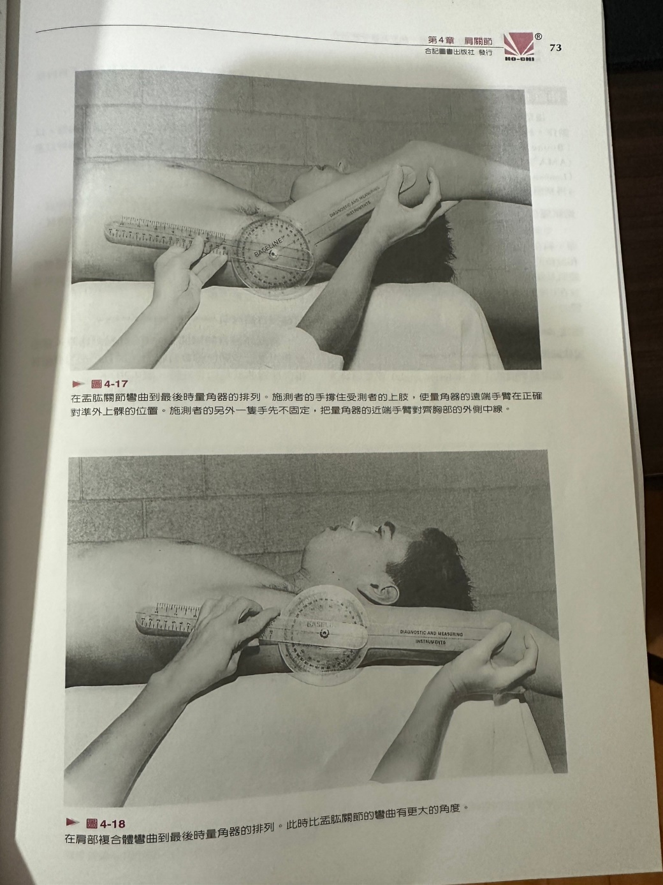

圖片說明：量角器一端對齊胸部的外側中線(如圖)，另一端對齊準外上髁(手肘外側的點)，進行測量。

2.伸直：

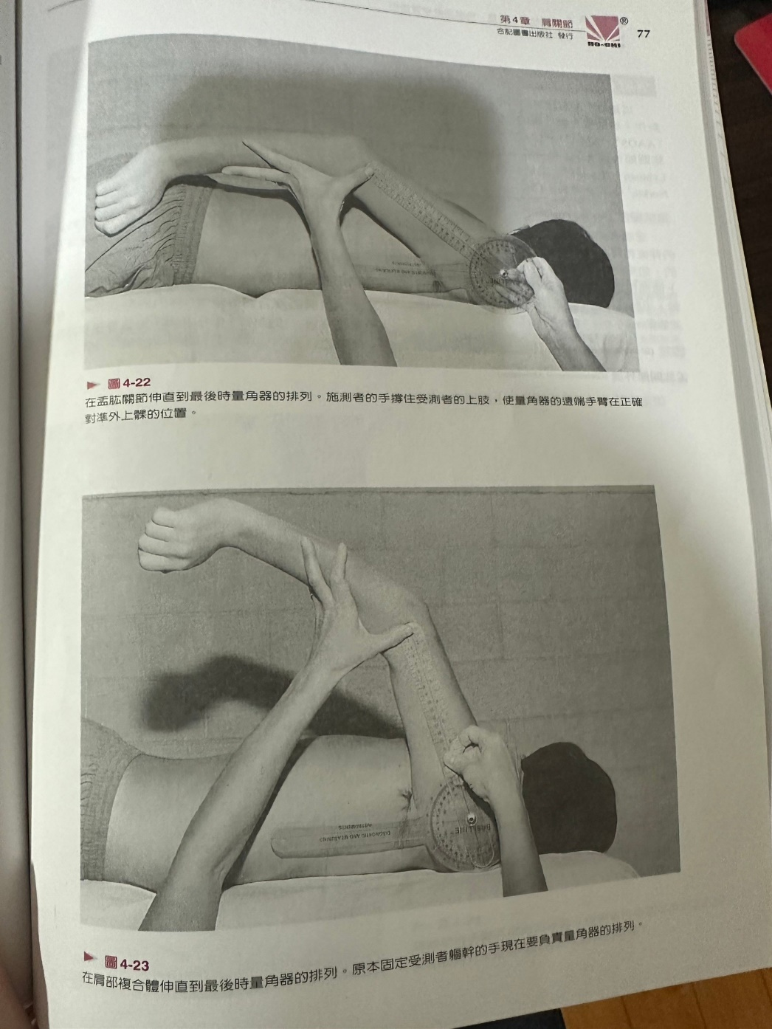

圖片說明：量角器一端對齊胸部的外側中線(如圖)，另一端對齊準外上髁(手肘外側的點)，進行測量。

3.外展：

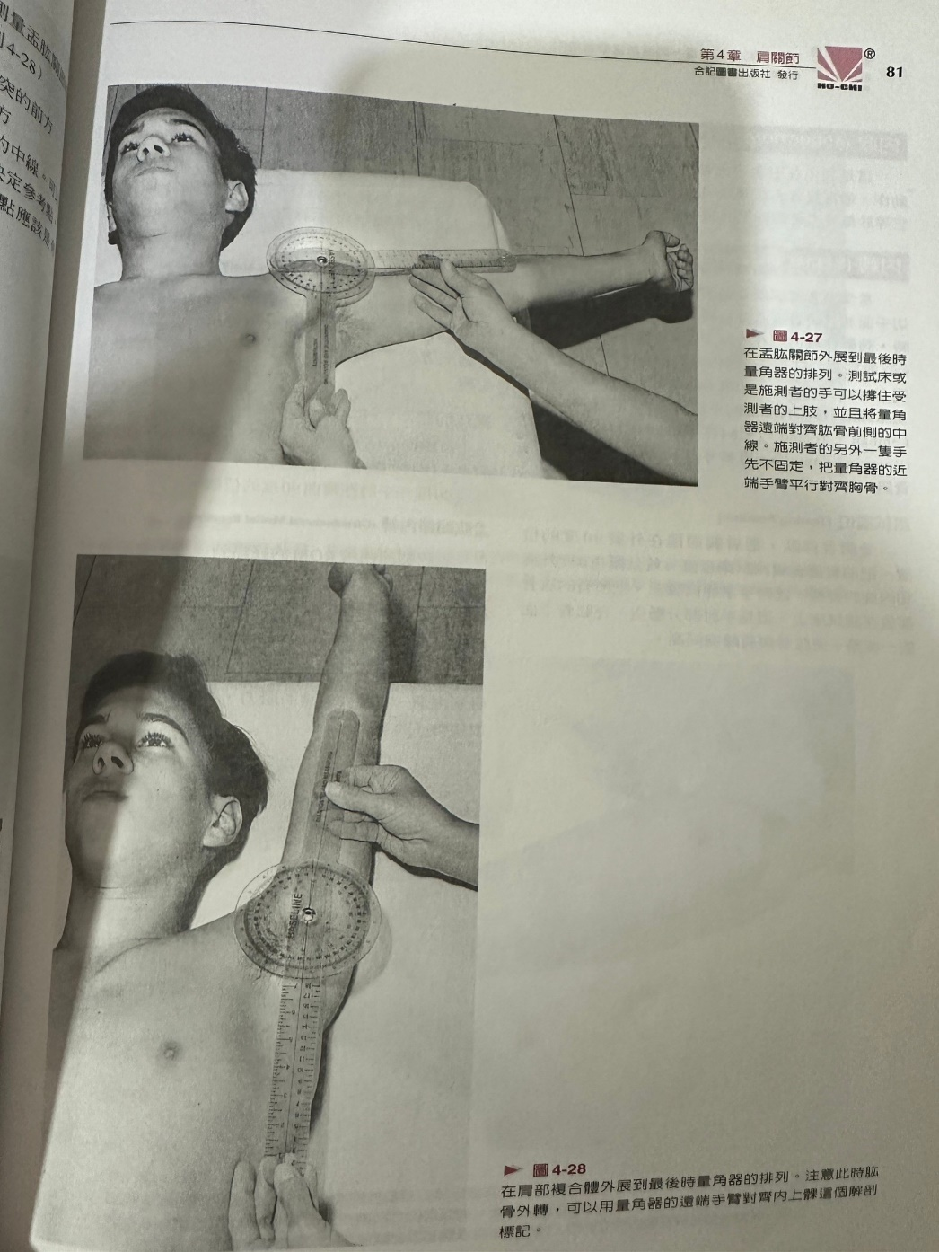

圖片說明：量角器一端平行對齊胸骨(如圖)，另一端對齊內上髁(手肘內側的點)，進行測量。

4.內轉：

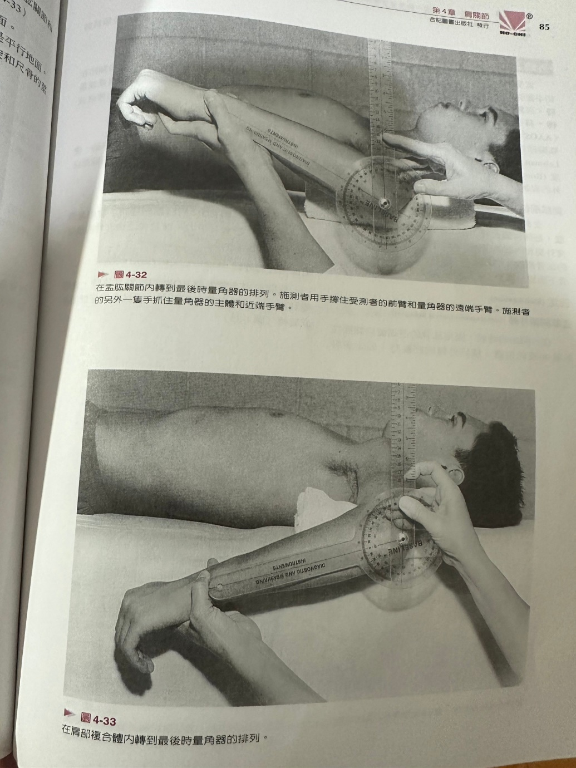

圖片說明：量角器一端垂直地面(如圖)，另一端對齊鷹嘴突(約手腕的位置)，進行測量。

5.外轉：

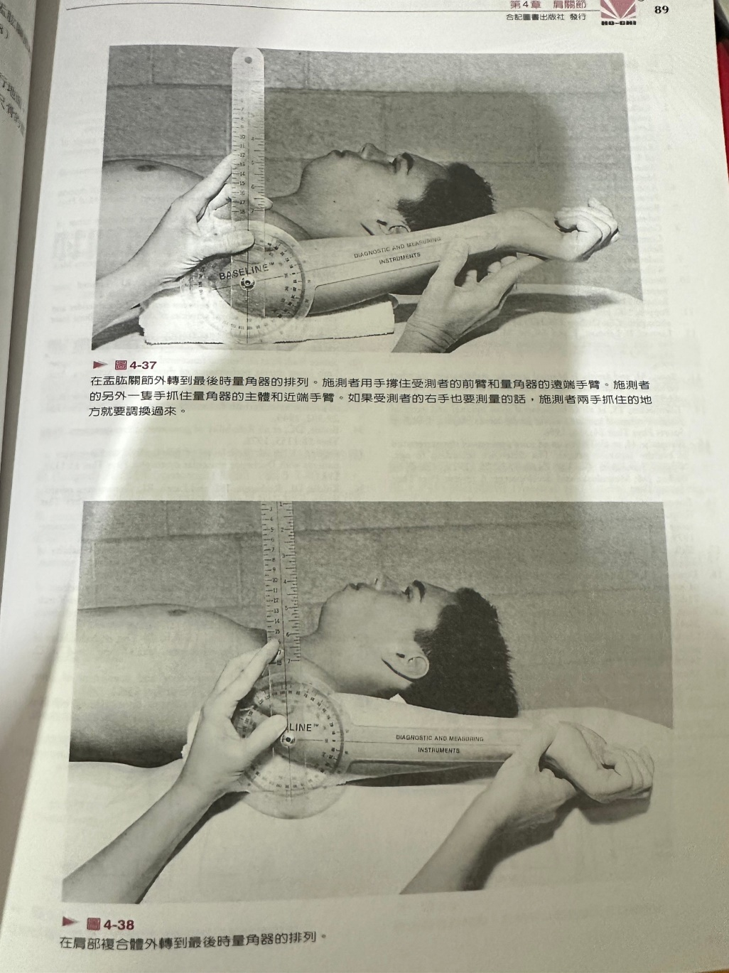

圖片說明：量角器一端垂直地面(如圖)，另一端對齊鷹嘴突(約手腕的位置)，進行測量。

二、肘關節之正常活動度(美國骨科醫師協會AAOS)：

* + 彎曲：150
  + 伸直：0
  + 內旋：80
  + 外旋：80

(一)測量方式：

1.彎曲：

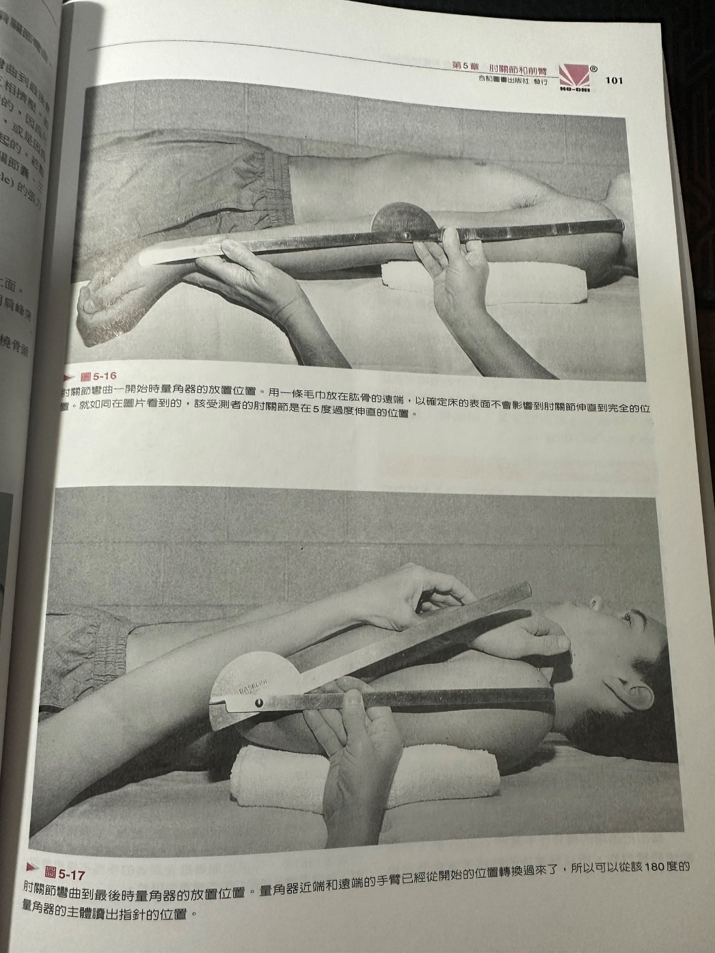

圖片說明：量角器一端對齊肩峰突(約肩膀外側突起的骨頭)，另一端對齊橈骨莖突(約手腕)，進行測量。

2.伸直：

不會特別測量肘關節伸直的關節活動度，因為這和肘關節彎曲的活動度回到開始的角度是一樣的。

3.內旋：

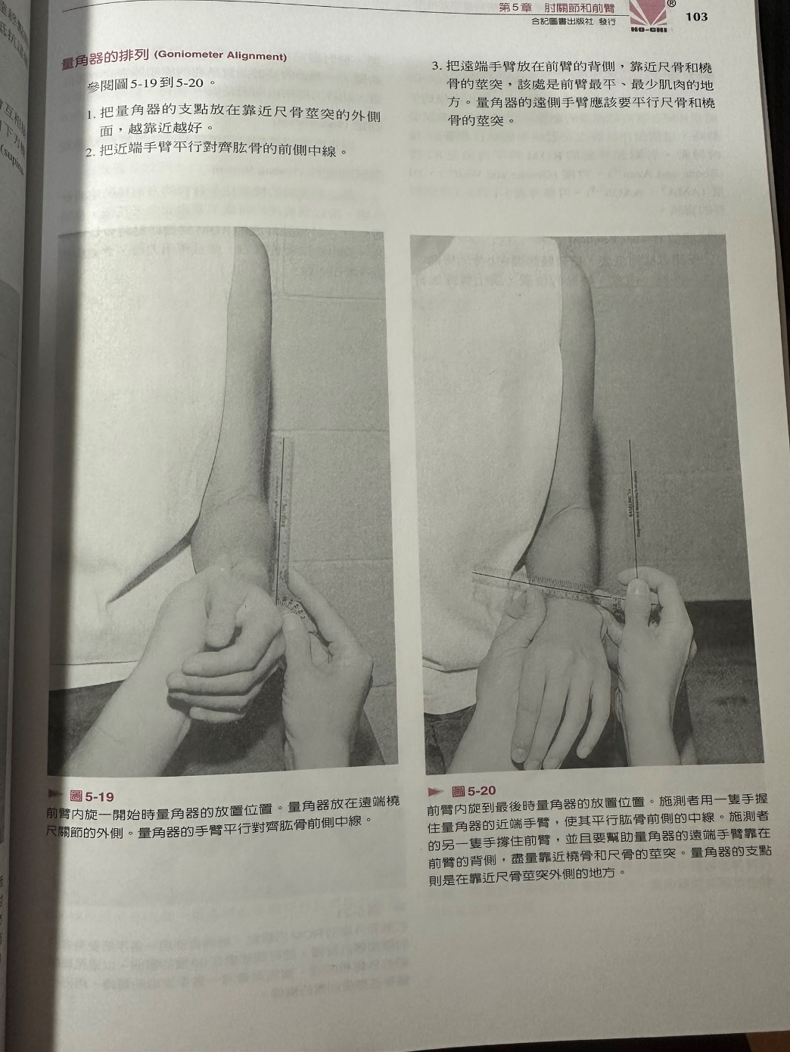

圖片說明：模型可能無法辨識此關節點。

4外旋：

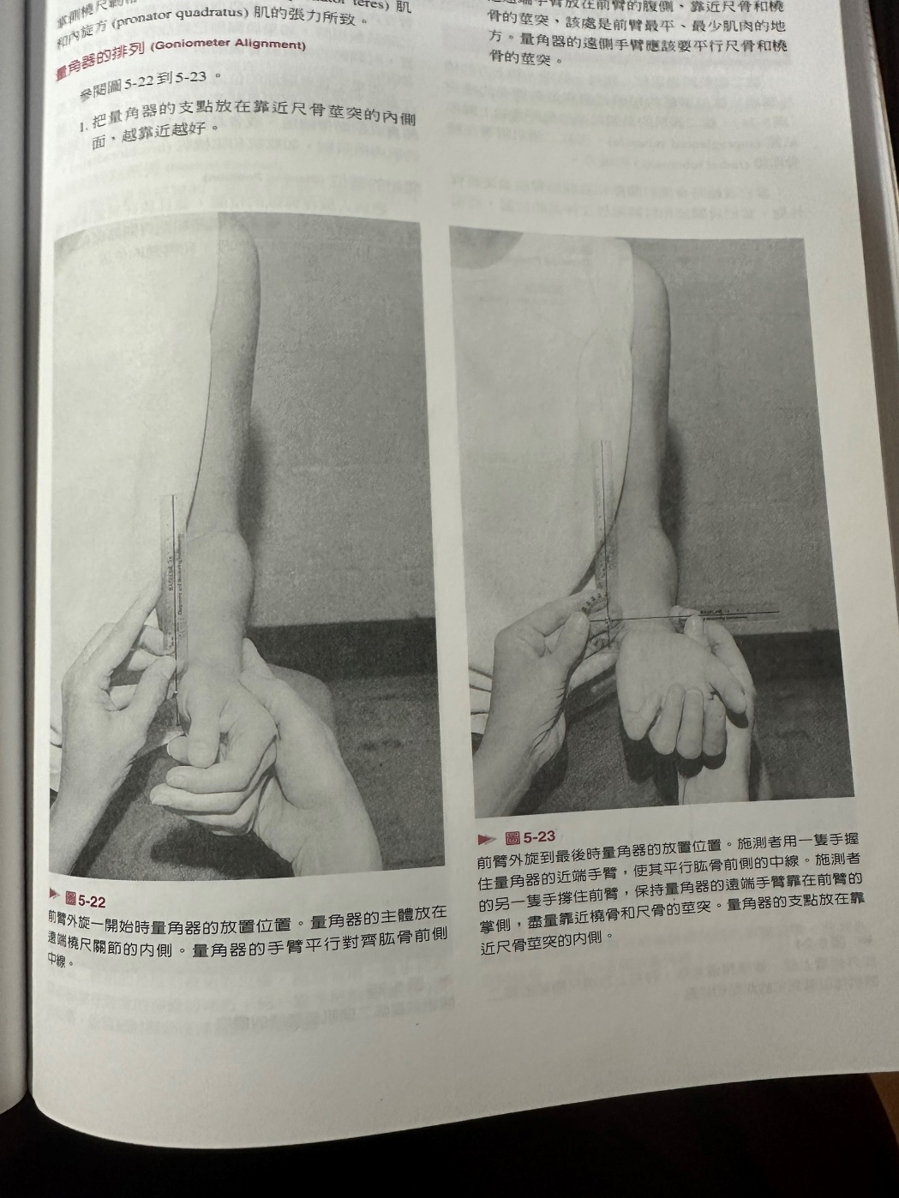

圖片說明：模型可能無法辨識此關節點

三、腕關節之正常活動度：

彎曲：80

伸直：70

橈側偏移：20

尺側偏移：30

(一)測量方式：

1.彎曲：

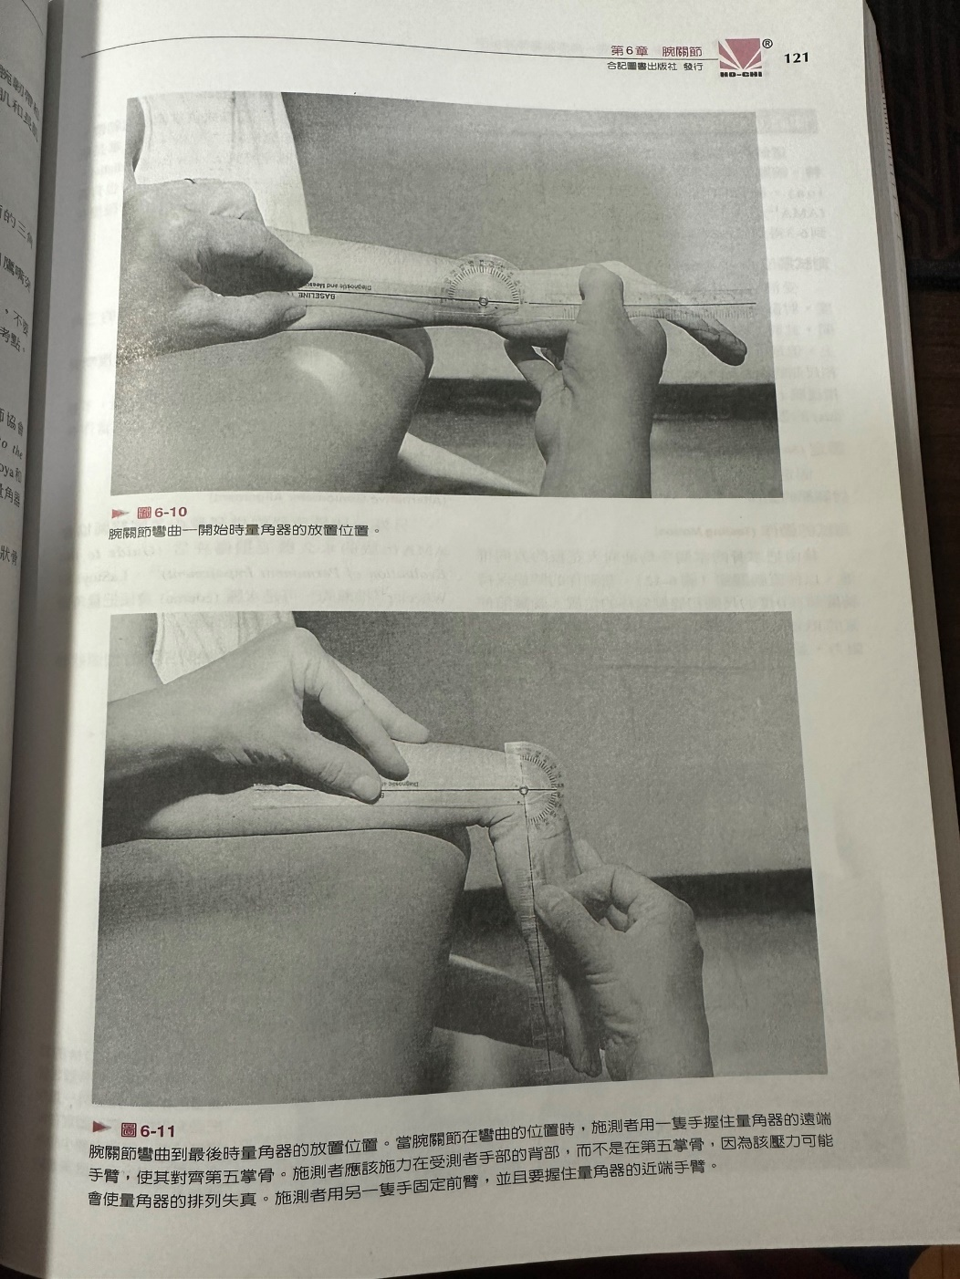

圖片說明：量角器一端對齊鷹嘴突(約手肘)，另一端對齊第五掌骨外側中線(小拇指與手掌交界處的骨頭)，進行測量。

2.伸直：

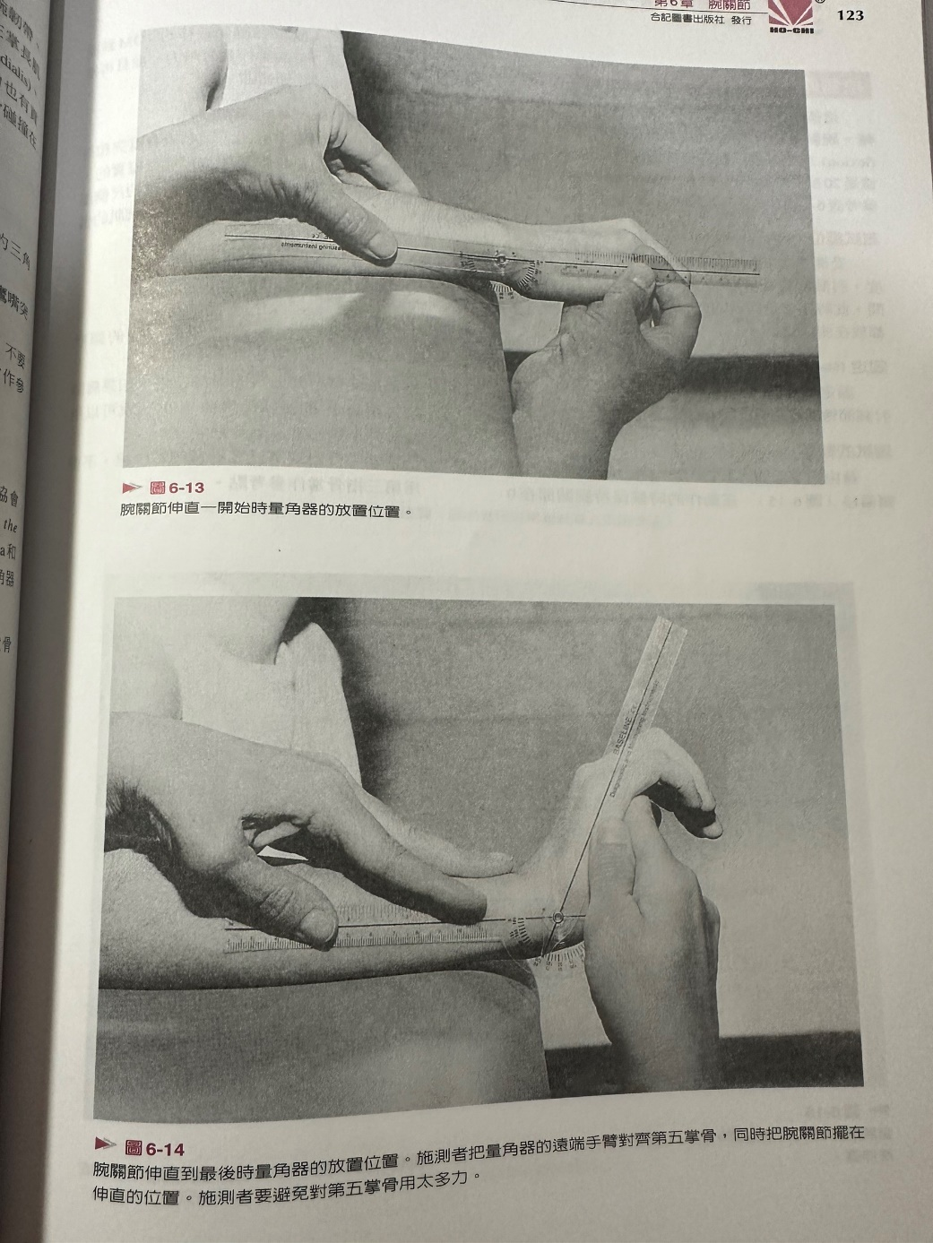

圖片說明：量角器一端對齊肩峰突(約肩膀外側突起的骨頭)，另一端對齊橈骨莖突(約手腕)，進行測量。

3.橈側偏移：

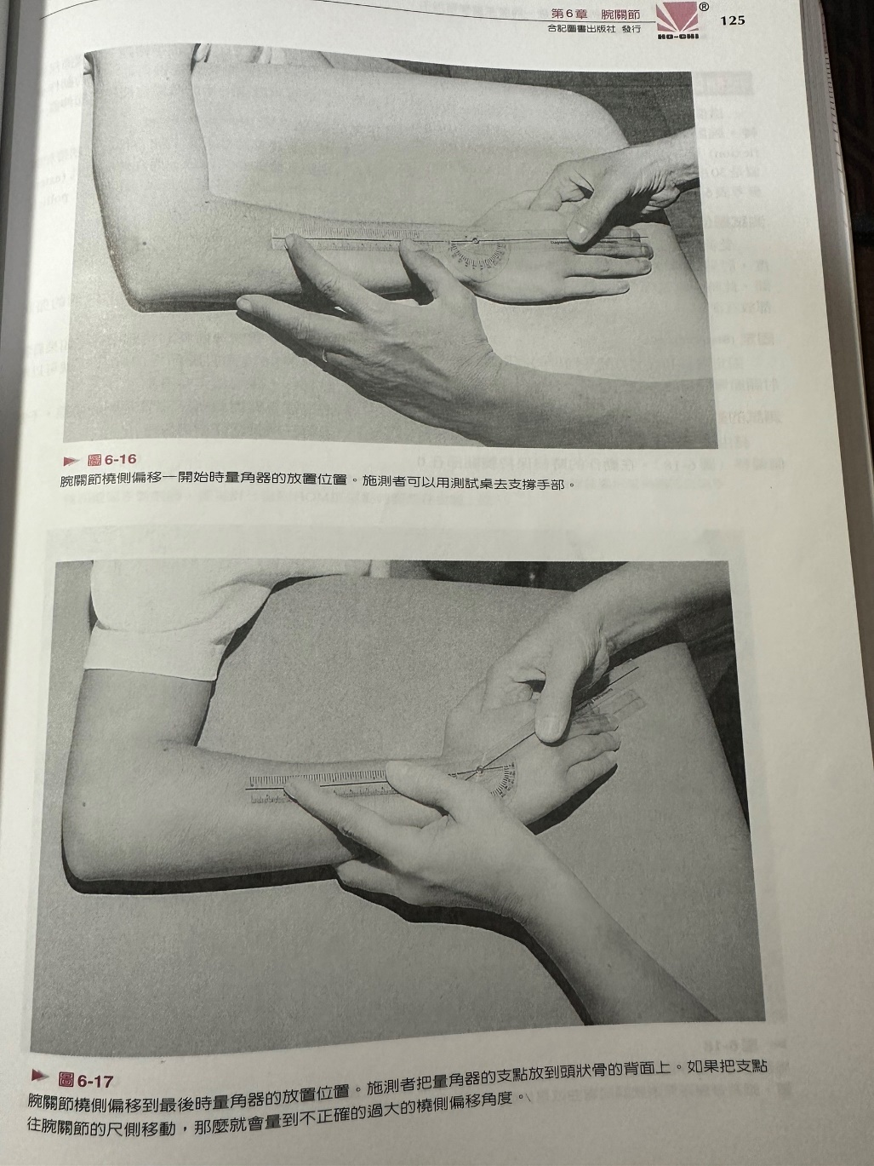

圖片說明：量角器一端對齊前臂中線(如圖)，另一端對齊第三掌骨背側的中線(中指靠近手掌的關節到手腕之間的那條骨頭)，進行測量。

4.尺側偏移：

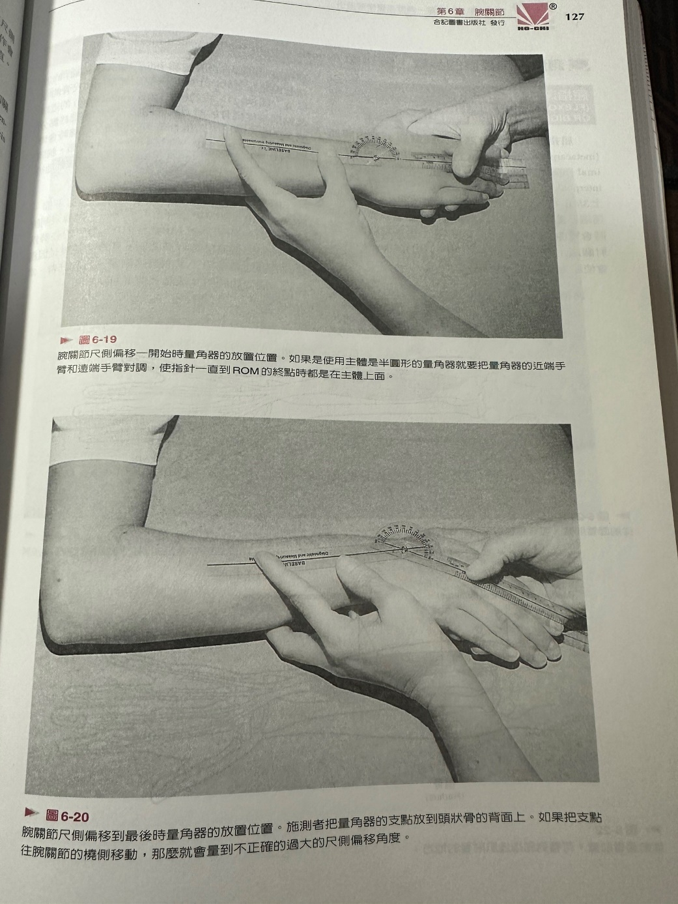

圖片說明：量角器一端對齊前臂中線(如圖)，另一端對齊第三掌骨背側的中線(中指靠近手掌的關節到手腕之間的那條骨頭)，進行測量。

四、髖關節之正常活動度(美國骨科醫師協會AAOS)：

* + 彎曲：120
  + 伸直：20
  + 外展：45
  + 內收：30
  + 內轉：45
  + 外轉：45

(一)測量方式：

1.彎曲：

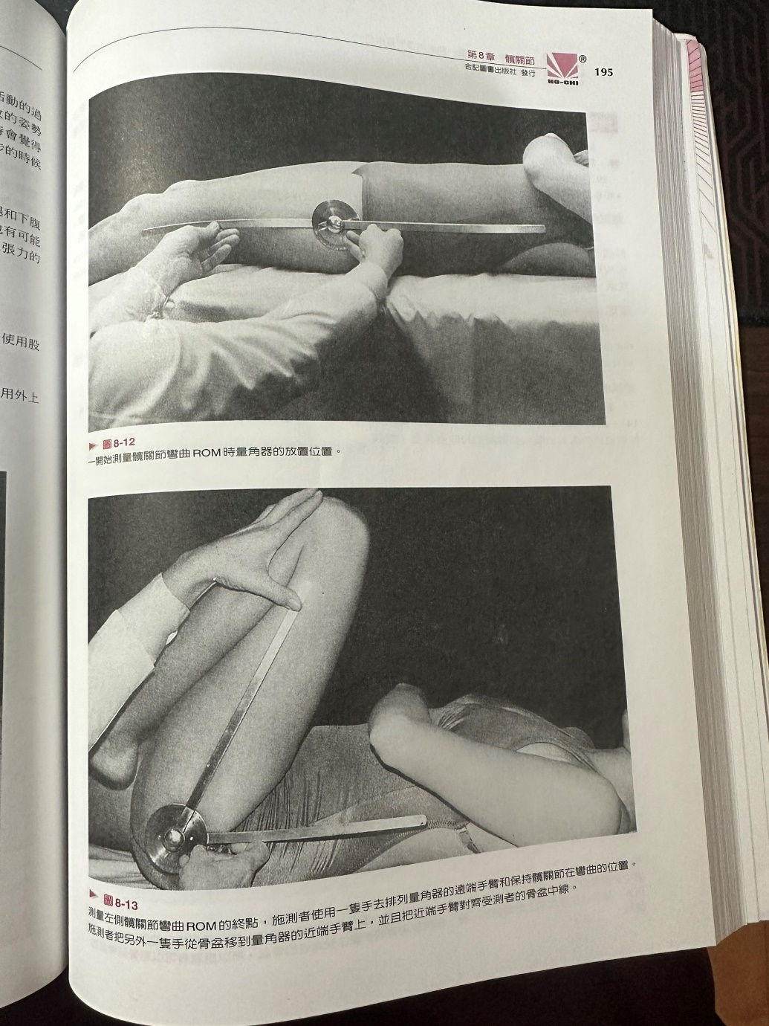

圖片說明：量角器一端對齊骨盆外側中線(如圖)，另一端對齊外上髁(約膝關節外側的中線)，進行測量。

2.伸直：

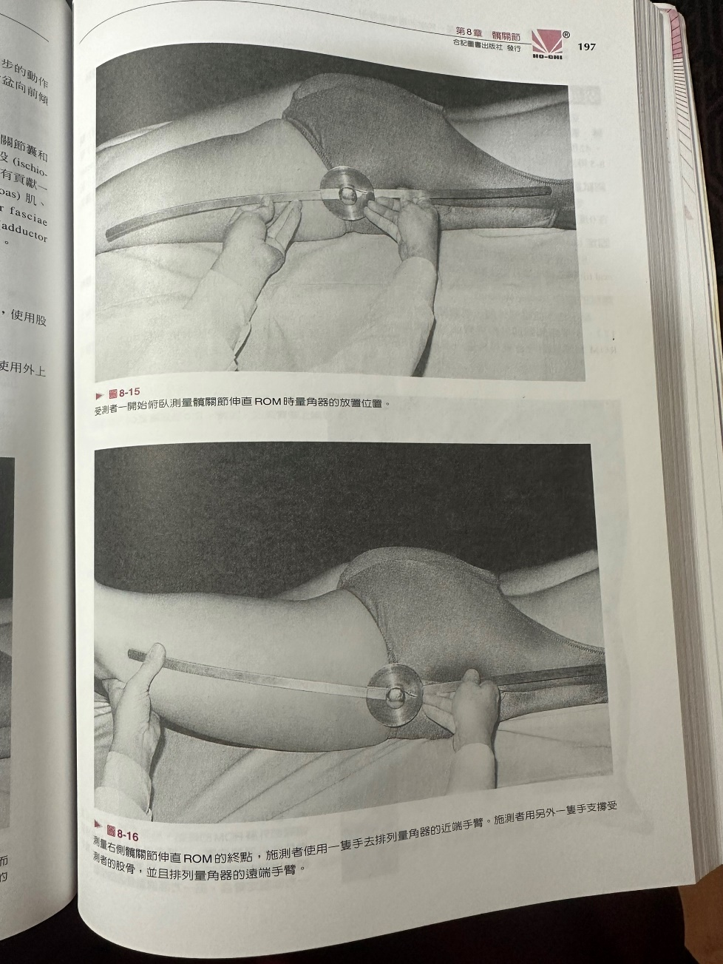

圖片說明：量角器一端對齊骨盆外側中線(如圖)，另一端對齊外上髁(約膝關節外側的中線)，進行測量。

3.外展：

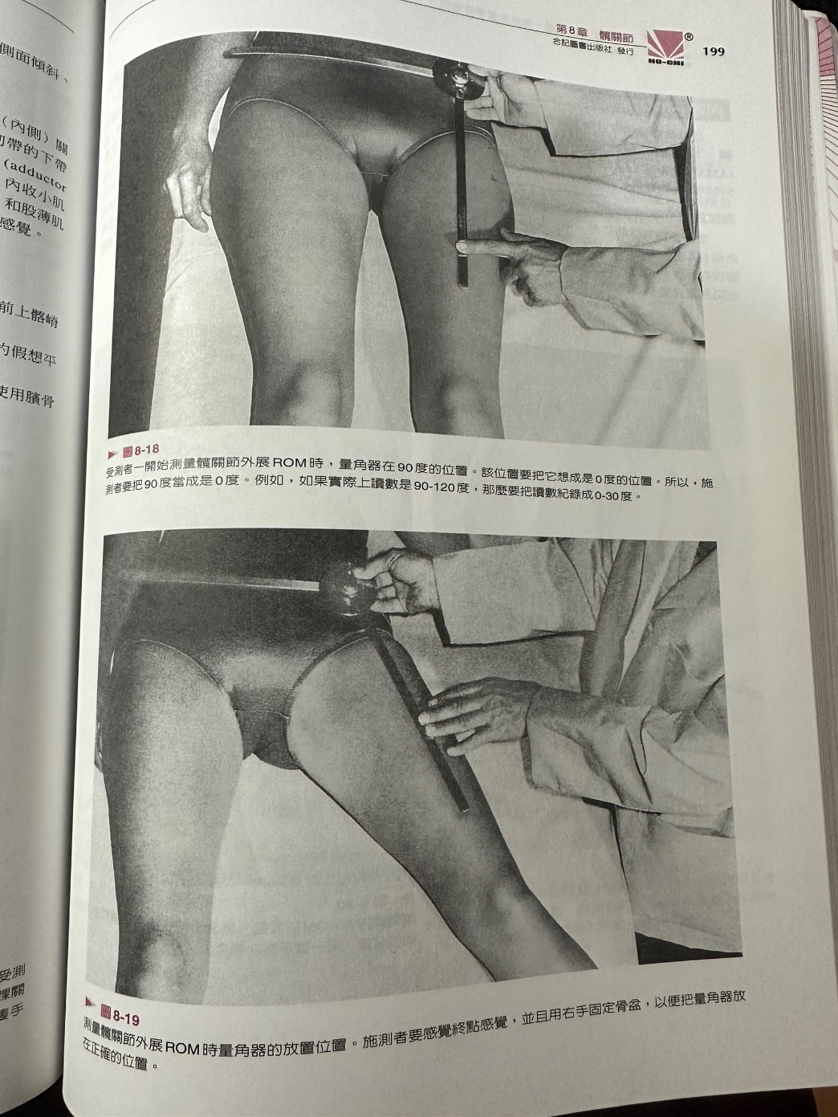

圖片說明：量角器一端對齊由兩側ASIS形成的假想平面上(平行地面)，另一端對齊臏骨中線(約膝關節中間)，進行測量。

4.內收：

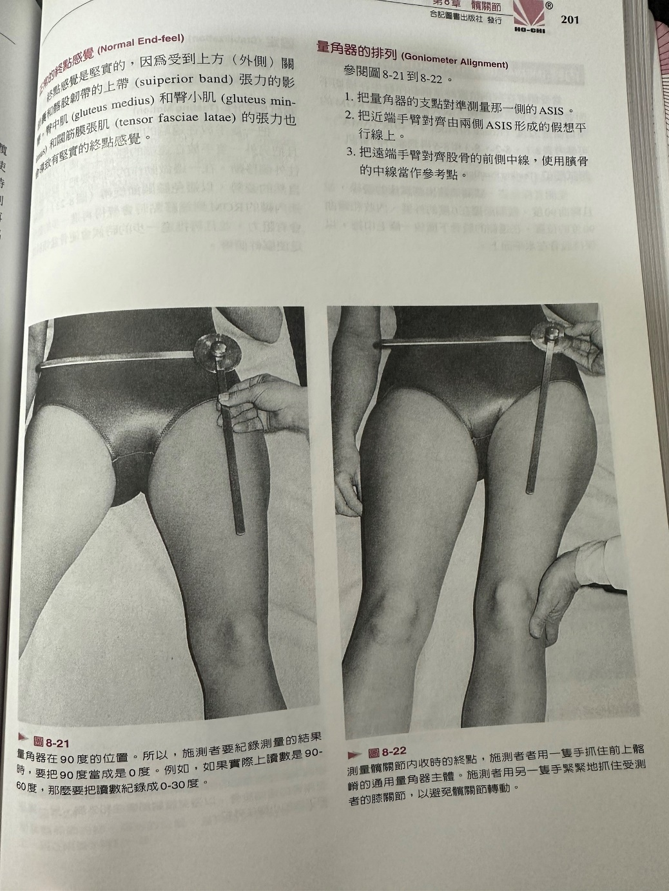

圖片說明：量角器一端對齊由兩側ASIS形成的假想平面上(平行地面)，另一端對齊臏骨中線(約膝關節中間)，進行測量。

5.內轉：

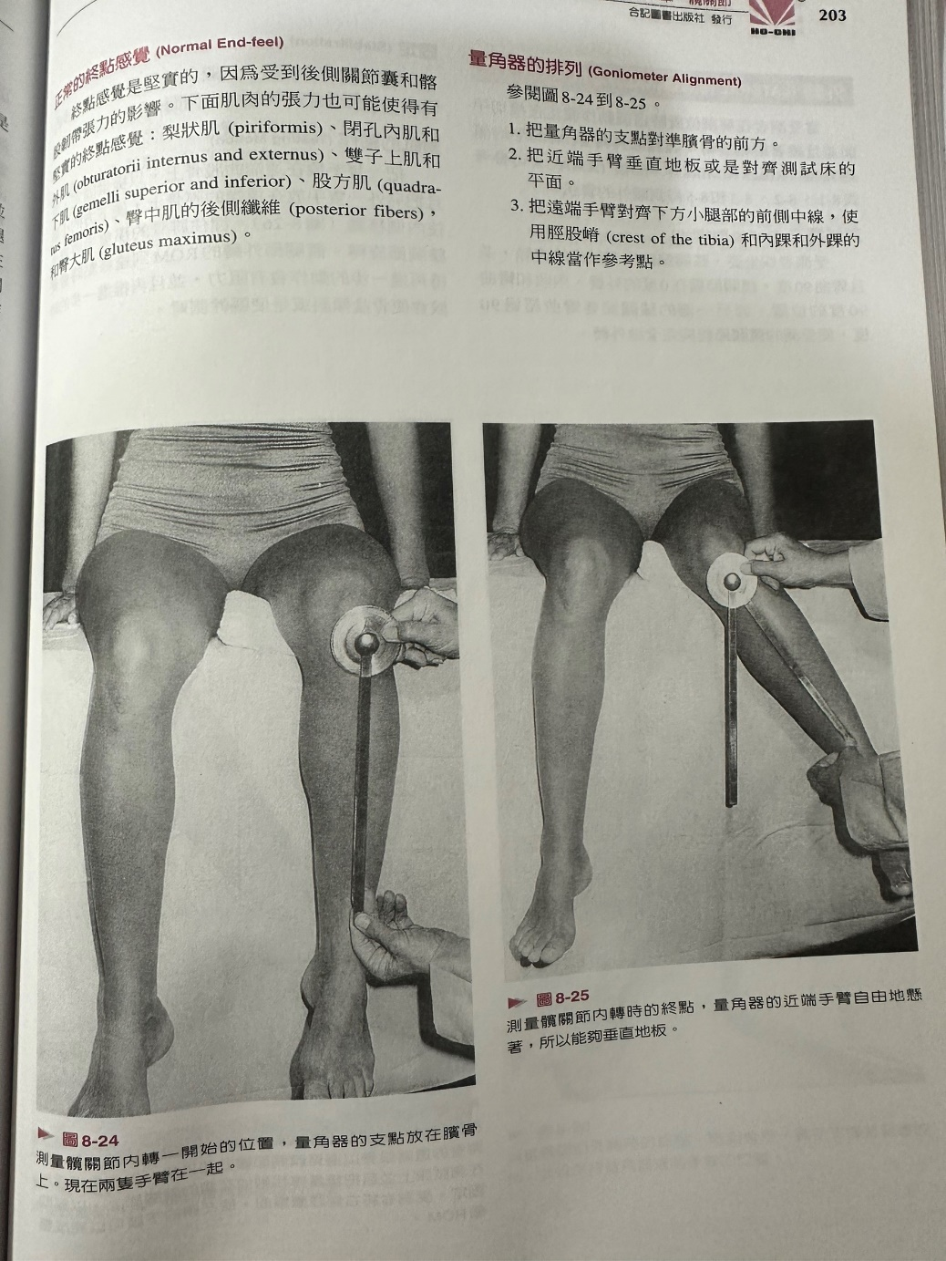

圖片說明：量角器一端垂直地面，另一端對齊小腿前側中線(約小腿前面的骨頭中線)，進行測量。

6.外轉：

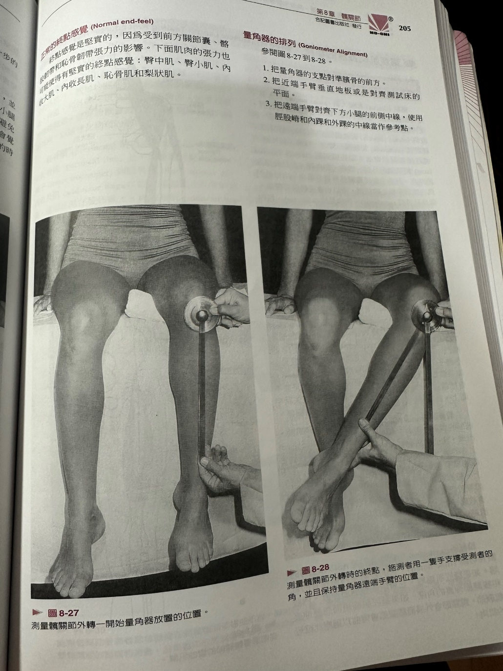

圖片說明：量角器一端垂直地面，另一端對齊小腿前側中線(約小腿前面的骨頭中線)，進行測量。

五、膝關節之正常活動度(美國骨科醫師協會AAOS)：

* + 彎曲：135
  + 伸直：彎曲反向動作，無需特別測量

(一)測量方式：

1.彎曲：

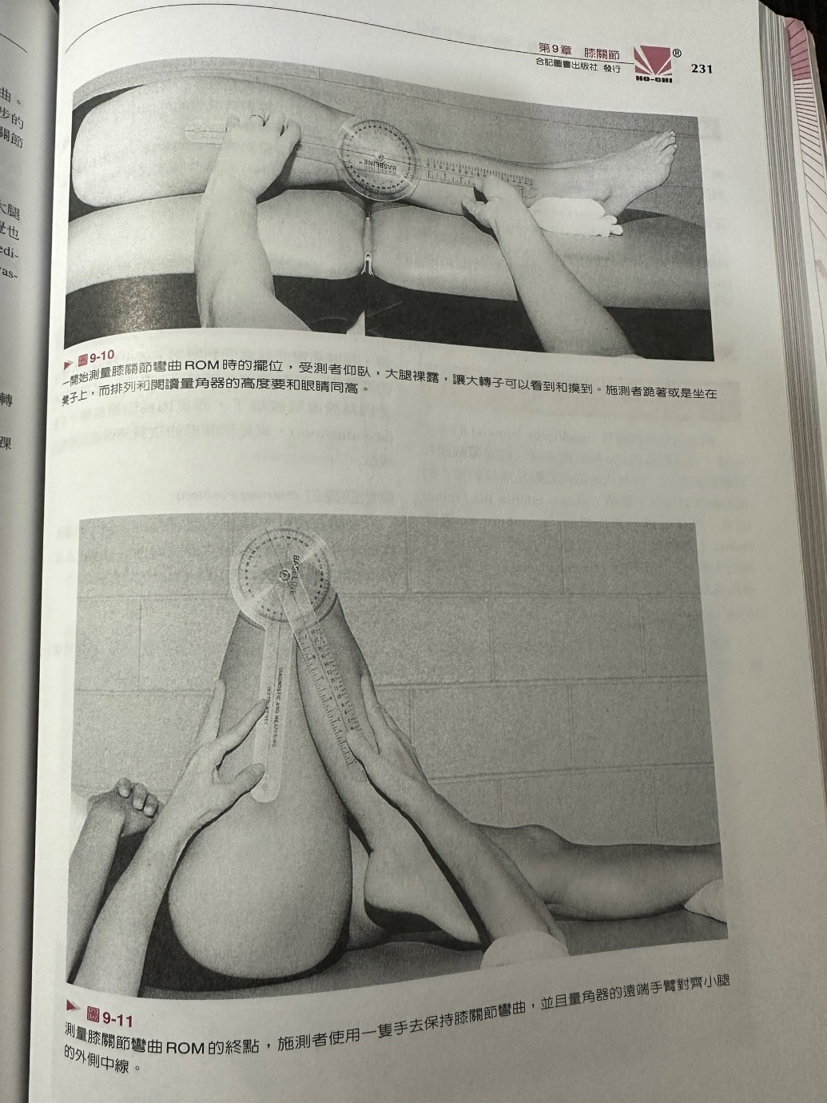

圖片說明：量角器一端對齊大轉子(大腿骨頭外側中線)，另一端對齊腓骨外側中線(約腳踝骨頭外側中線)，進行測量。

2.伸直：彎曲反向動作，無需特別測量。

六、踝關節之正常活動度(美國骨科醫師協會AAOS)：

* + 背屈：20
  + 蹠屈：50
  + 內翻：35
  + 外翻：15

(一)測量方式：

1.背屈：

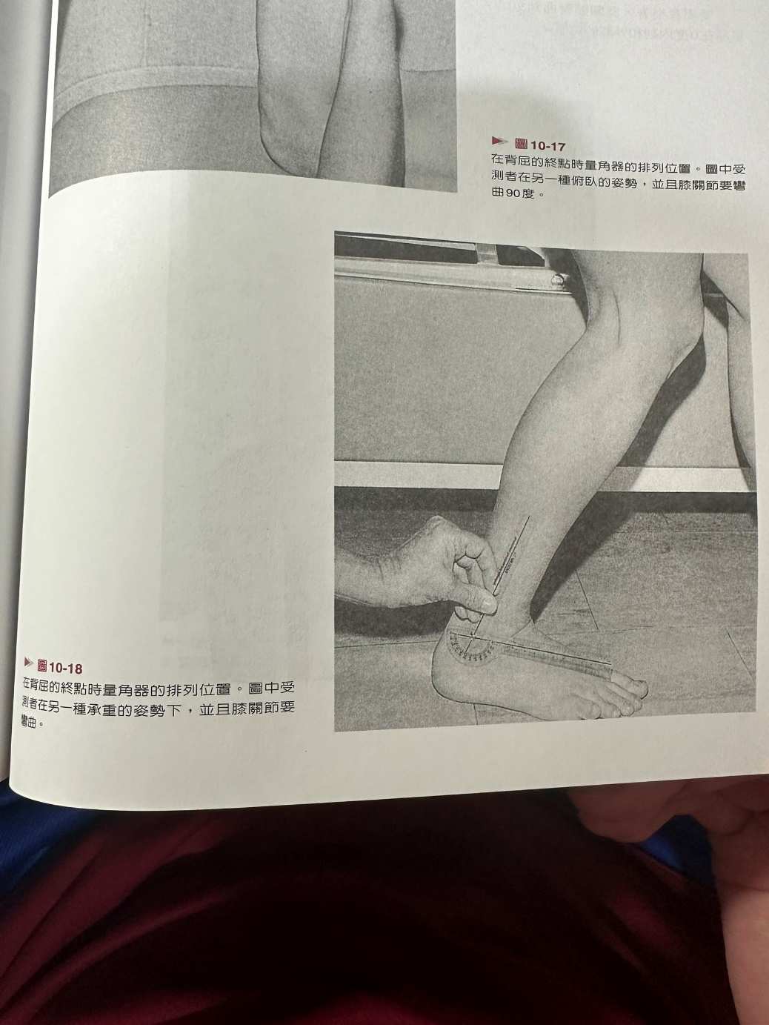

圖片說明：量角器一端對齊腓骨頭部外測中線(小腿外側骨頭中線，接近膝蓋的骨位置)，另一端平行對齊第五蹠骨(小拇指在腳盤的那根骨頭中間點)，進行測量。

2. 蹠屈：

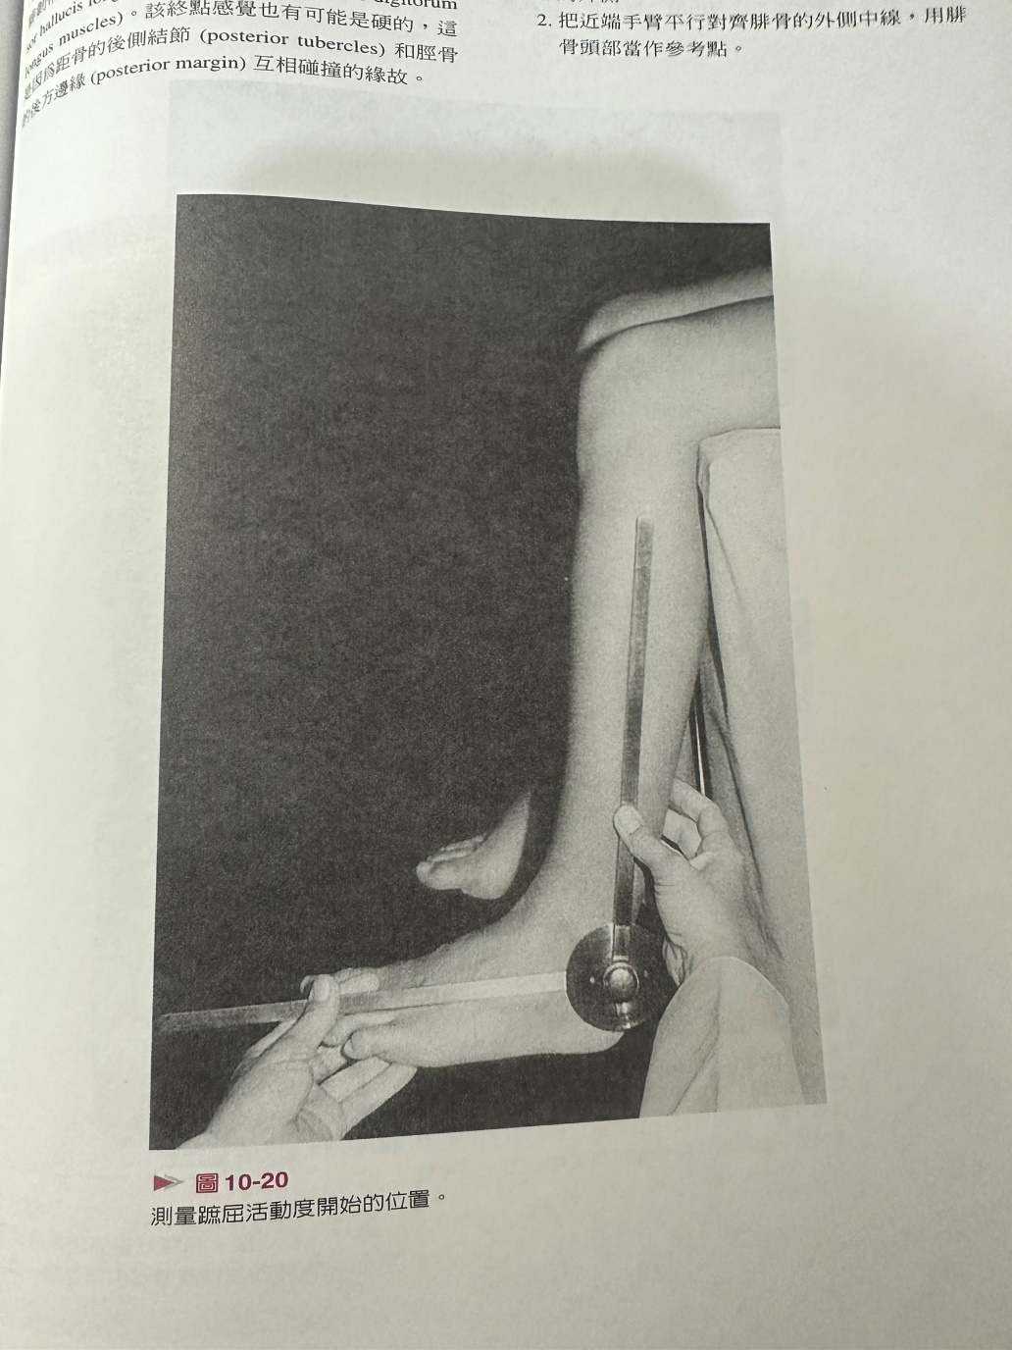

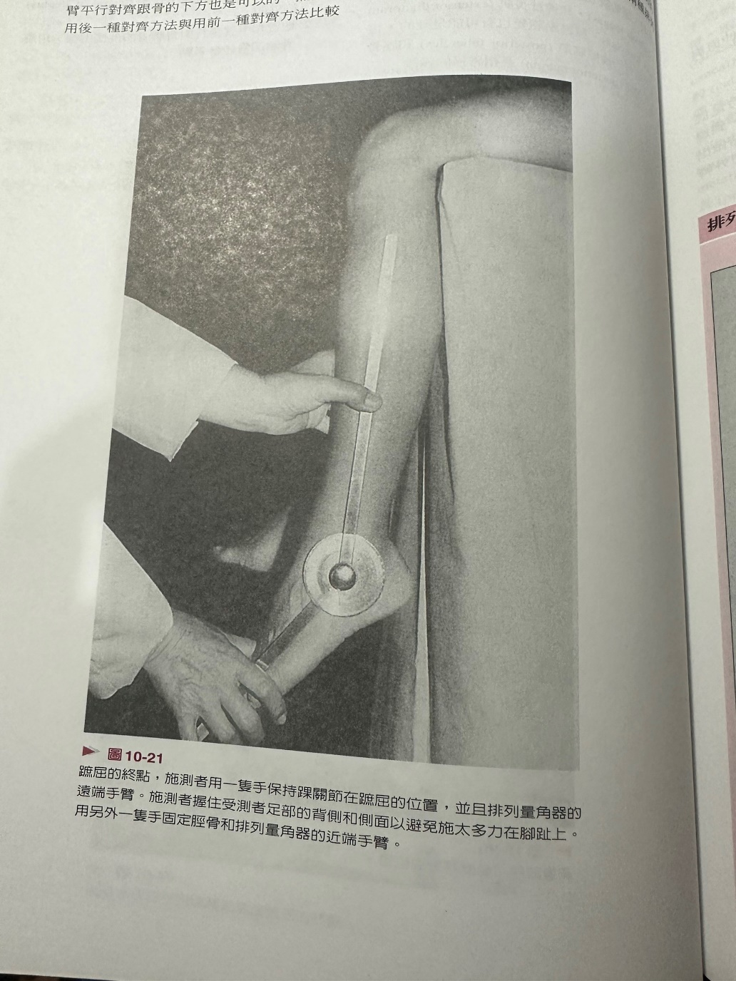

圖片說明：量角器一端對齊腓骨頭部外測中線(小腿外側骨頭中線，接近膝蓋的位置)，另一端平行對齊第五蹠骨(小拇指在腳盤的那根骨頭中間點)，進行測量。

3.內翻：

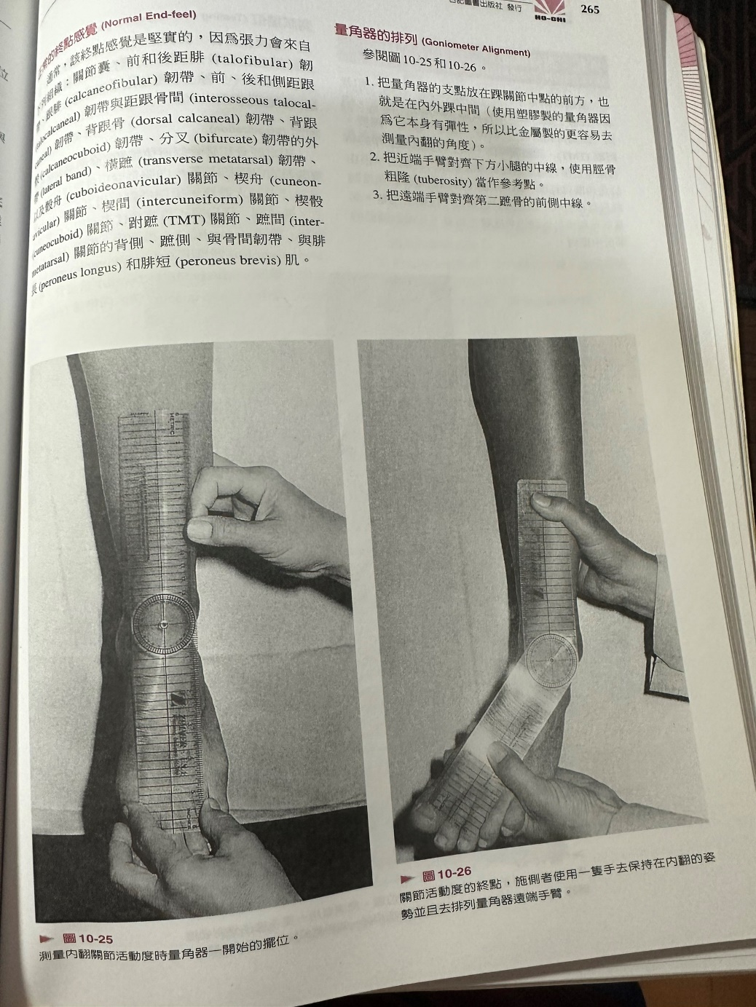

圖片說明：量角器一端對齊下方小腿中線(小腿下方骨頭中線，接近腳踝的骨位置)，另一端平行對齊第二蹠骨前側中線(食指在腳盤的那根骨頭中間點)，進行測量。

4.外翻：

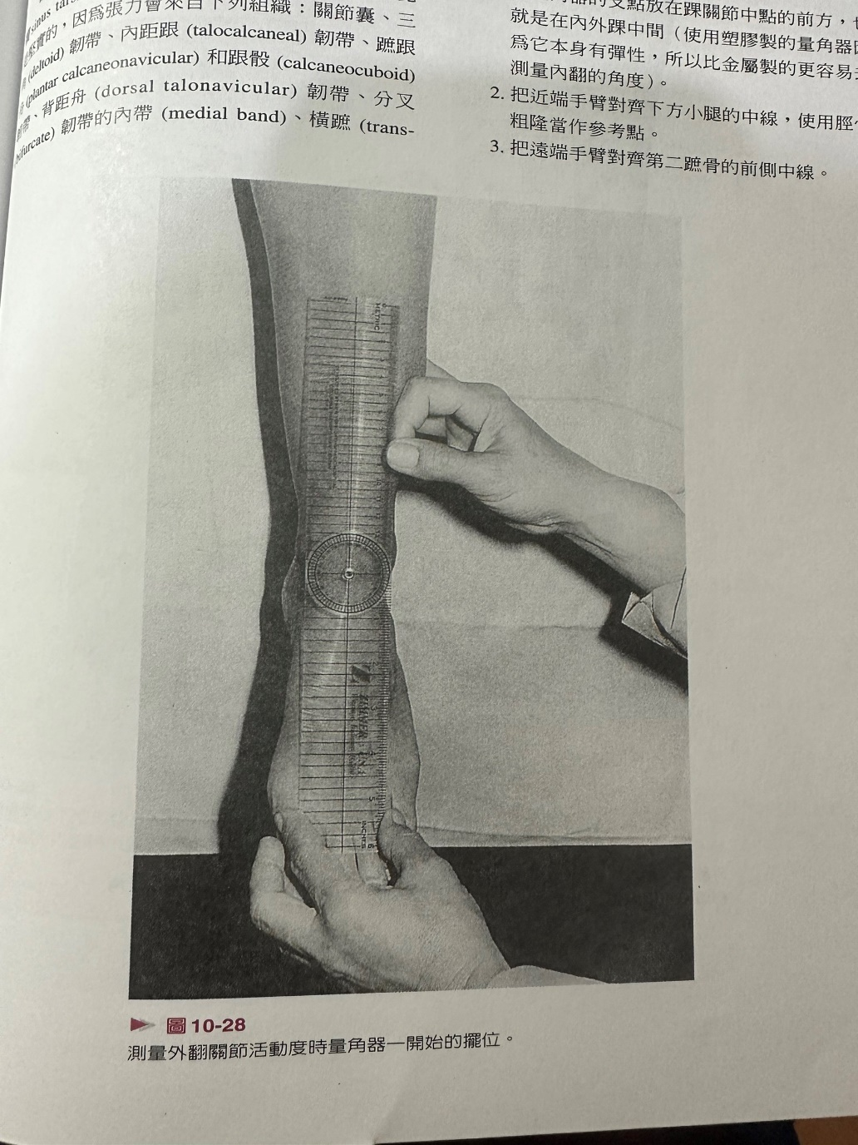

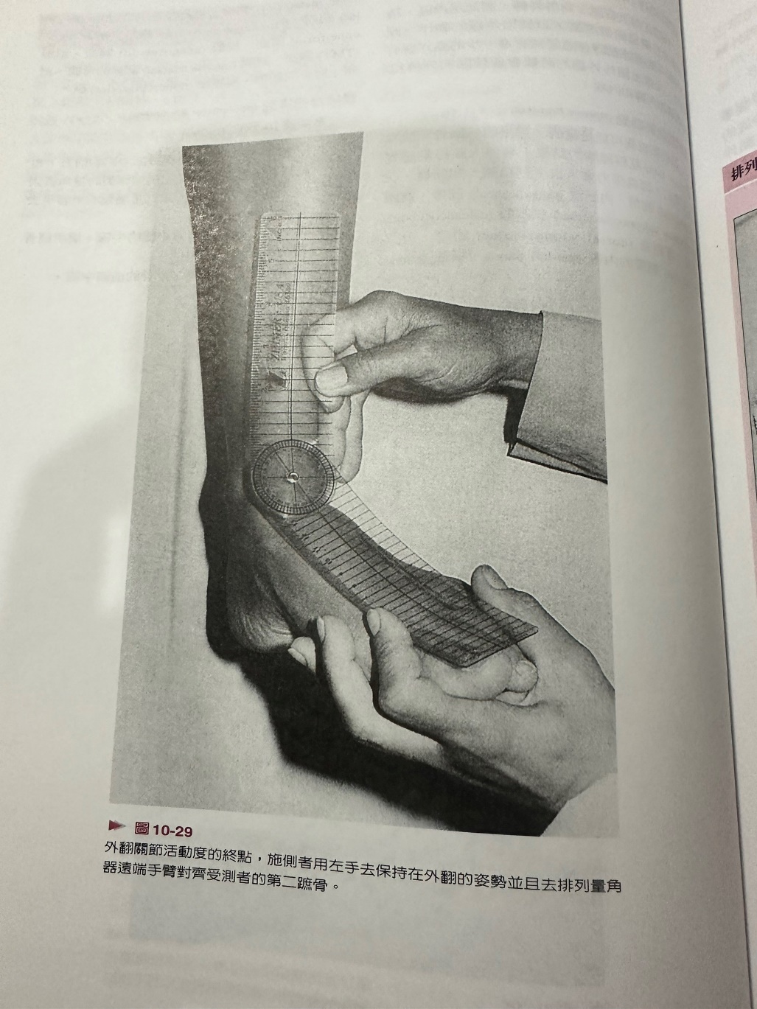

圖片說明：量角器一端對齊下方小腿中線(小腿下方骨頭中線，接近腳踝的骨位置)，另一端平行對齊第二蹠骨前側中線(食指在腳盤的那根骨頭中間點)，進行測量。